Witajcie KRASNOLUDKI!

Oto propozycje na dziś.

Temat: LATO W SZTUCE

Zestaw ćwiczeń ruchowych.
– „Leżenie na pisaku” – Rodzic rysuje kredą trójkąt, kwadrat, koło. Dziecko biega w różnych kierunkach, a na umówiony sygnał podbiegają do narysowanej figury i układają się w ten sposób, żeby utworzył się trójkąt. Na inny sygnał łączą się i układają się w kwadrat (zabawę należy powtórzyć kilka razy).
– „Plażowanie” – dziecko stawia stopę na małej poduszce. Na dany sygnał podnosi poduszkę palcami stopy. Ćwiczenie należy wykonywać raz jedną, raz drugą stopą.
– „Orzeźwienie” – Rodzic podaje dziecku pustą butelkę plastikową. Dziecko przekłada butelkę z ręki do ręki – z przodu, z tyłu, nad głową, pod kolanem, stojąc w miejscu, w chodzie i w biegu w różnych kierunkach. Podrzuca butelkę i stara się chwycić oburącz.
– „Przeciąganie liny” – dziecko razem z Rodzicem, przeciągają linę w swoją stronę, wygrywa osoba, która przeciągnie osobę za wyznaczoną linię.
– „Pokrzywa” – Rodzic rzuca piłkę do dziecka, wymieniając warzywa, owoce, krzewy. Na słowo pokrzywa dziecko nie łapie piłki. Jeśli się pomyli, robi przysiad.

„Lato w sztuce” – prezentacja dzieł sztuki.
Rodzic pyta:
– Za co lubisz lato? dzieci udzielają swobodnych wypowiedzi.
Lato jest piękne, jasne i kolorowe. Zobaczcie, jak widzieli lato artyści malarze.
Rodzic prosi dziecko, aby spróbowało opisać to co widzi na obrazach oraz określić, ich kolorystykę

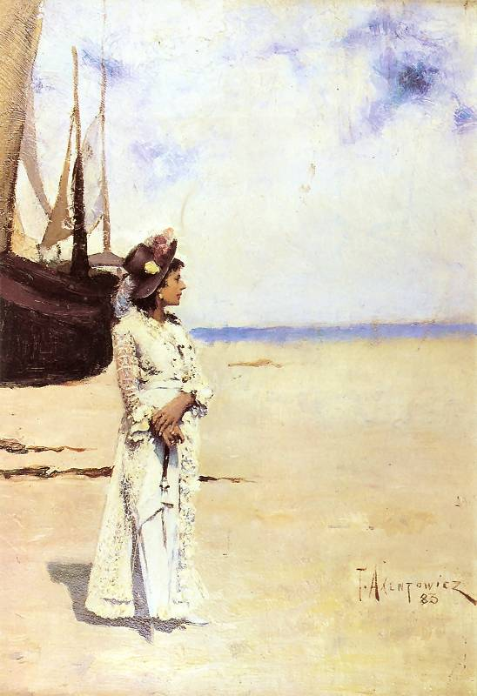Teodor Axentowicz Nad morzem,

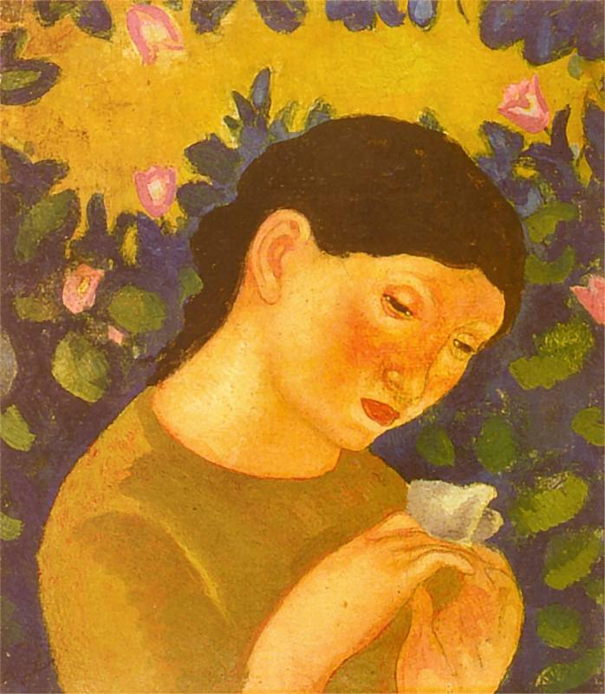
Eugeniusz Zak Dziewczyna z motylem

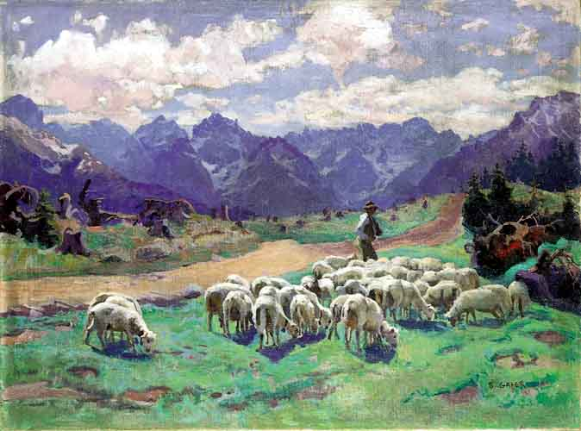
Stanisław Gałek, Na tatrzańskiej hali.

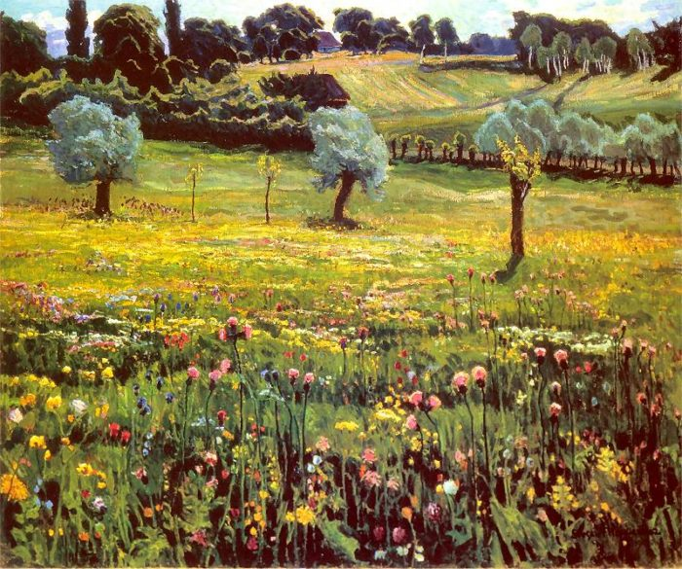
Stefan Filipkiewicz, Łąka

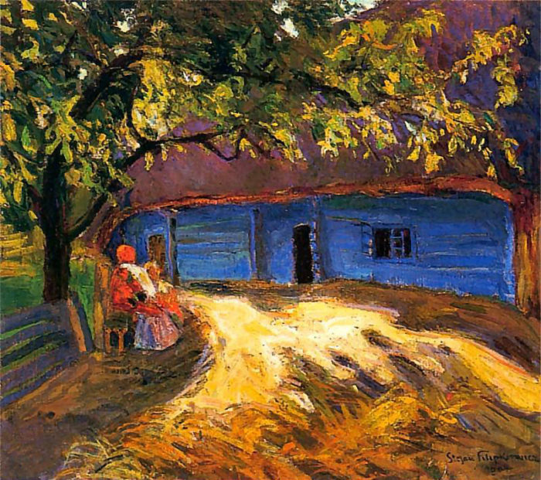
Stefan Filipkiewicz Chata w słońcu.

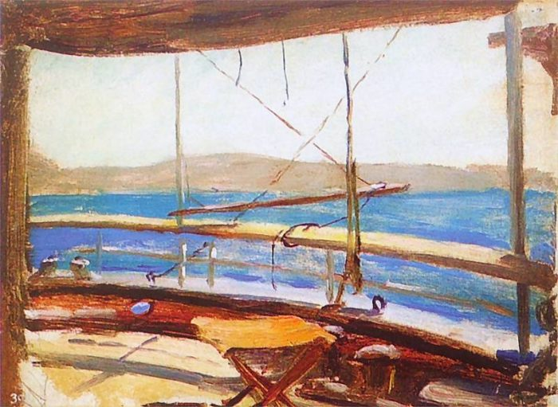
Jan Ciągliński, Na pokładzie.

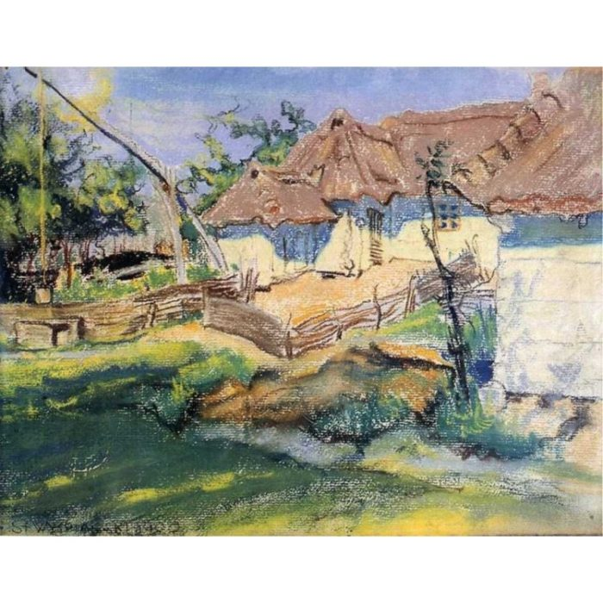

Stanisław Wyspiański, Chaty w Grębowie.

Dzieci swobodnie wypowiadają się na temat obrazów.

„Lato” – mali artyści malują.
Zapraszamy dziecko do malowania lata według ich pomysłów. Dzieci malują obrazy za pomocą gąbki i farb. W czasie twórczej pracy towarzyszy im muzyczny opis lata A. Vivaldiego.
Link do melodii A.Vivaldiego : https://www.youtube.com/watch?v=hGV-MRdcQOE
Nieco inna propozycja- Między dwoma drzewami owińcie przezroczystą folię typu stretch- to będzie „sztaluga”. Zaproponujcie dziecku, by farbami plakatowymi namalowało, jak wyobraża sobie lato.
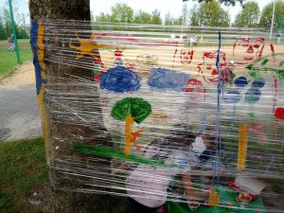

Miłego dnia.

